Mô hình phát triển phần mềm lặp lại tăng thêm

1. Một hướng hợp lý khi yêu cầu được xác định rõ
2. **Một hướng tốt khi cần tạo nhanh một sản phẩm thực thi lõi**
3. Một hướng tốt nhất dùng cho những dự án có những nhóm phát triển lớn
4. Một mô hình cách mạng không nhưng không được dùng cho sản phẩm thương mại

Mô hình phát triển phần mềm xoắn ốc

1. Kết thúc với việc xuất xưởng sản phẩm phần mềm
2. Nhiều hỗn độn hơn với mô hình gia tăng
3. **Bao gồm việc đánh giá những rủi ro phần mềm trong mỗi vòng lặp**
4. Tất cả điều trên

Mô hình phát triển dựa vào thành phần

1. Chỉ phù hợp cho thiết kế phần cứng máy tính
2. Không thể hỗ trợ phát triển những thành phần sử dụng lại
3. **Dựa vào những kỹ thuật hỗ trợ đối tượng**
4. Không định chi phí hiệu quả bằng những độ đo phần mềm có thể định lượng

Để xây dựng mô hình hệ thống, kỹ sư phải quan tâm tới một trong những nhân tố hạn chế sau :

1. **Những giả định và những ràng buộc**
2. Ngân sách và phí tổn
3. Những đối tượng và những hoạt động
4. Lịch biểu và các mốc sự kiện

Thành phần nào của kỹ thuật tiến trình nghiệp vụ là trách nhiệm của kỹ sư phần mềm

1. Phân tích phạm vi nghiệp vụ
2. **Thiết kế hệ thống nghiệp vụ**
3. Kế hoạch sản phẩm
4. Kế hoạch chiến lược thông tin

  Sử dụng bảng lần vết giúp

1. Debug chương trình dựa theo việc phát hiện lỗi thời gian thực
2. Xác định việc biểu diễn những sự thi hành giải thuật
3. **Xác định, điều khiển và theo vết những thay đổi yêu cầu**
4. Không có mục nào

Sơ đồ luồng dữ liệu

1. Đưa ra hình ảnh quan hệ giữa các đối tượng dữ liệu
2. **Đưa ra hình ảnh những chức năng biến đổi luồng dữ liệu**
3. Chỉ ra những quyết định logic chính khi chúng xuất hiện
4. Chỉ ra sự tương tác của hệ thống với sự kiện bên ngoài

Biểu đồ quan hệ thực thể

1. **Đưa ra hình ảnh quan hệ giữa các đối tượng dữ liệu**
2. Đưa ra hình ảnh những chức năng biến đổi luồng dữ liệu
3. Chỉ ra những quyết định logic chính khi chúng xuất hiện
4. Chỉ ra sự tương tác của hệ thống với sự kiện bên ngoài

Từ điển dữ liệu chứa những mô tả của mỗi

1. Mục cấu hình phần mềm
2. **Đối tượng dữ liệu phần mềm**
3. Biểu đồ phần mềm
4. Hệ thống ký hiệu phần mềm

Những nguyên lý thiết kế giao diện cho phép người dùng ít phải nhớ

1. Xác định những shortcut trực quan
2. Biểu lộ thông tin theo cách diễn tiến
3. Thiết lập những trường hợp mặc định có ý nghĩa
4. **Tất cả những mục trên**

Những bản câu hỏi có ý nghĩa nhất đối với những người thiết kế giao diện khi được hoàn tất bởi

1. Khách hàng
2. Những lập trình viên có kinh nghiệm
3. **Người dùng sản phẩm**
4. Người quản lý dự án

Kiểm thử Black-box cố gắng tìm ra những lỗi

1. Chức năng không đầy đủ hay không đúng
2. Những lỗi giao diện
3. Những lỗi thực thi
4. **Tất cả mục trên**

Lý do tốt nhất cho việc dùng nhóm kiểm tra phần mềm độc lập là

1. Những người phát triển phần mềm không cần làm bất kỳ kiểm thử nào
2. Những người lạ sẽ kiểm phần mềm rất chặt
3. Những người kiểm thử không được dính dáng tới dự án cho đến khi kiểm thử bắt đầu
4. **Mâu thuẩn về quyền lợi giữa những người phát triển và những người kiểm thử sẽ giảm**

Kiểm thử tích hợp Top-down có thuận lợi chính là

1. Những module mức thấp không bao giờ cần kiểm thử
2. **Những điểm quyết định chính được kiểm thử sớm**
3. Không có những stub cần phải viết
4. Không có mục nào

Kiểm thử tích hợp bottom-up có những thuận lợi chính

1. Những điểm quyết định chính được kiểm thử sớm
2. Không có những driver cần được viết
3. **Không có những stub (nhánh) cần phải viết**
4. Không đòi hỏi kiểm thử hồi quy (regression)



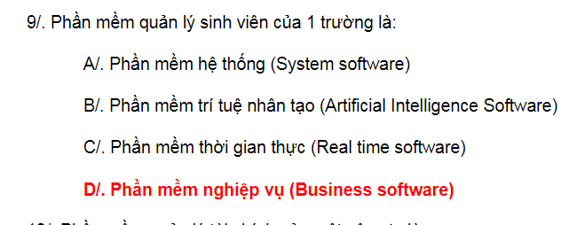

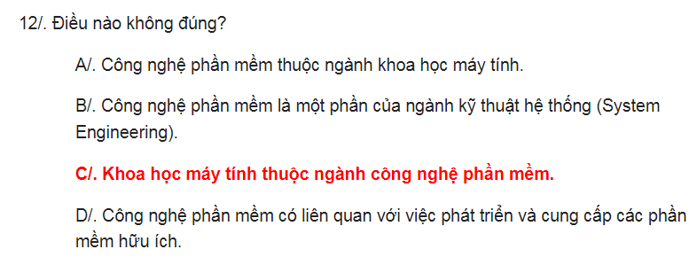

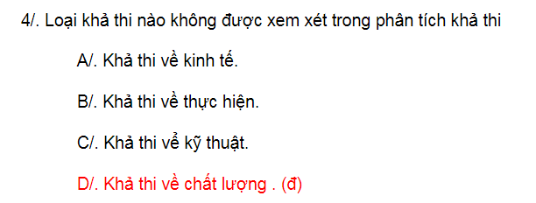

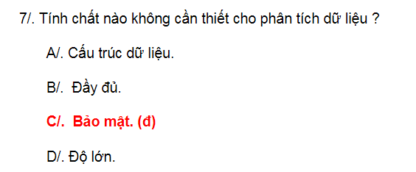

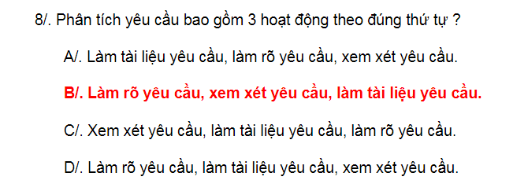

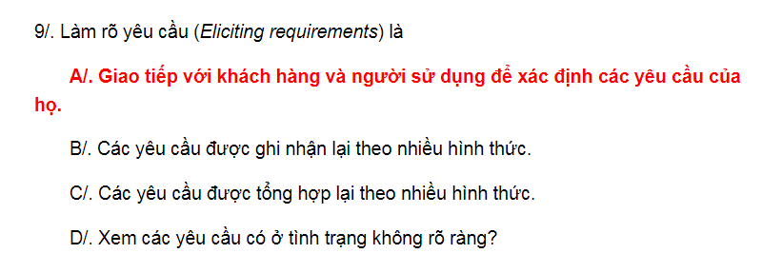

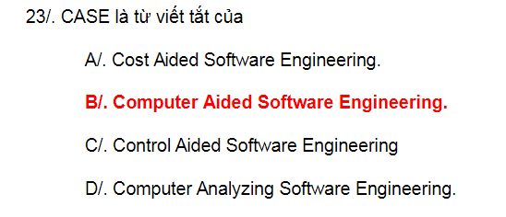

7. Efficiency in a software product does not include ________  
a) responsiveness  
b) licensing  
c) memory utilization  
d) processing time  
View Answer

Answer: b  
Explanation: Licensing of a software product comes under corporate part of the software company.

8. As per an IBM report, “31%of the project get cancelled before they are completed, 53% overrun their cost estimates by an average of 189% and for every 100 projects, there are 94 restarts”.What is the reason for these statistics ?  
a) Lack of adequate training in software engineering  
b) Lack of software ethics and understanding  
c) Management issues in the company  
d) All of the mentioned  
View Answer

Answer: a  
Explanation: Option b & c are a part of Software Engineering as a subject,hence option a covers them both.

9. The reason for software bugs and failures is due to  
a) Software companies  
b) Software Developers  
c) Both Software companies and Developers  
d) All of the mentioned  
View Answer

Answer: c  
Explanation: Software companies are responsible for making policies and providing working atmosphere for the software development, so in turn these companies become a part of software development process.Bugs from developers side is no new thing. Thus option c answers the question.

10. Company has latest computers and state-of the- art software tools, so we shouldn’t worry about the quality of the product.  
a) True  
b) False  
View Answer

Answer: b  
Explanation: The infrastructure is only one of the several factors that determine the quality of the product.